Világelső a MATE egyetemi komposztálótelepe
A gödöllői campuson képződő összes biológiailag lebomló hulladékot helyben hasznosítja a Magyar Agrár- és Élettudományi Egyetem egy európai uniós támogatással létrehozott professzionális infrastruktúra használatával. Az új fejlesztés révén a MATE az egyetlen olyan egyetem a világon, ahol saját komposztálótelepen teljes körű helyben hasznosításra van lehetőség, sikeresen megvalósítva ezzel a biológiai körforgásos gazdaságot.
Az Európai Bizottság Körforgásos Gazdaság cselekvési terve és a kapcsolódó irányelvek alapján 2023. december 31-től kötelező lesz a biohulladék elkülönített gyűjtése vagy a keletkezés helyén történő gyűjtése és hasznosítása. Ennek értelmében a MATE célul tűzte ki, hogy az egyetemi tudásbázist felhasználva feltárja, elemzi és meghatározza a körforgásos gazdaságra történő áttéréshez szükséges lépéseket, a KEHOP-3.2.1-15-2021-00037 azonosító számú projekt keretein belül.
A most átadott adaptív levegőztetéssel és membrántakarással szabályozott korszerű technológia a projekt célkitűzéseinek megfelelően lehetővé teszi, hogy a MATE gödöllői telephelyein képződött növénytermesztési és kertészeti melléktermékeket, parkfenntartásból származó zöldhulladékokat, szerves trágyát és konyhai hulladékokat – minőségbiztosított komposzt formájában – helyben lehessen hasznosítani.
„A legkorszerűbb eszközökkel működő komposztálótelep nemzetközi szinten is egyedülállónak számít a felsőoktatási intézmények között. Szelektív hulladékgyűjtés, zero waste program és közösségi komposztálás ugyan más egyetemeken is működik, teljes lefedettséggel működő biológiai hasznosítást eddig sehol máshol nem tudtak megvalósítani. E tekintetben tehát a MATE a világ élvonalába tartozó olyan egyetemeket előz meg, mint a Harvard vagy a Michigan State University” – emelte ki a fejlesztés kapcsán Dr. Gyuricza Csaba, a MATE rektora.
„A szárítópusztai telepen üzembe helyezett technológia használata az oktatás-kutatás számára egyedülálló lehetőségeket, a kormányzat számára pedig fontos tapasztalatokat biztosít, amelyek lehetővé teszik a körforgásos gazdasághoz kapcsolódó jogszabályoknak való megfelelést. Emellett kiemelt cél a magyar agrárinnováció elősegítése, valamint a körforgásos és azon belül a biomassza alapú mezőgazdaság létrejöttének támogatása is” – hangsúlyozta Dr. Aleksza László egyetemi docens, a Profikomp Zrt. vezérigazgatója.
A fejlesztés a „Körforgásos gazdaságra történő átállás előkészítési feladatai a mezőgazdasági és zöldhulladékok esetében” című KEHOP-3.2.1-15-2021-00037 projekt és a MATE révén valósult meg.
Kapcsolódó YouTube videó megtekintése itt.
Sajtókapcsolat:
- Dr. Farkas Alexandra, tudománykommunikációs munkatárs
- Magyar Agrár- és Élettudományi Egyetem
- +36 30 470 7883
- farkas.alexandra@uni-mate.hu
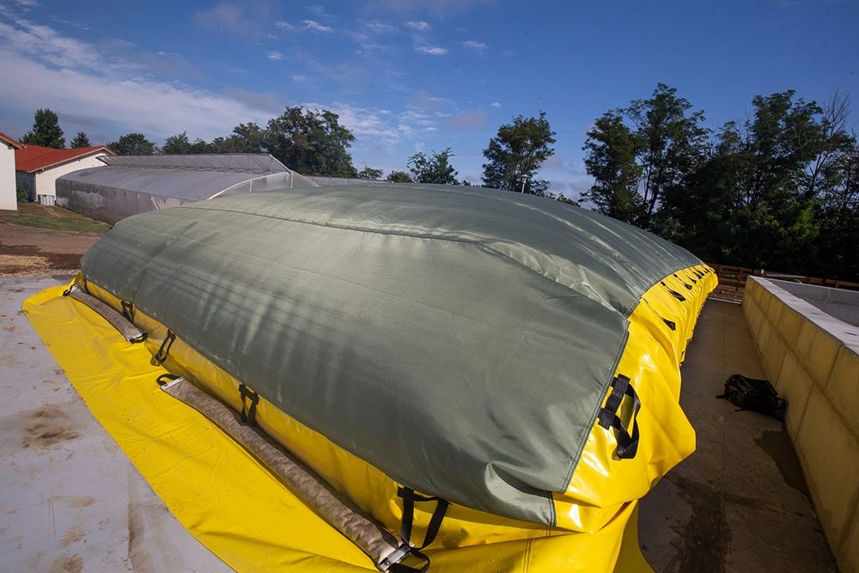 | © Magyar Agrár- és Élettudományi Egyetem
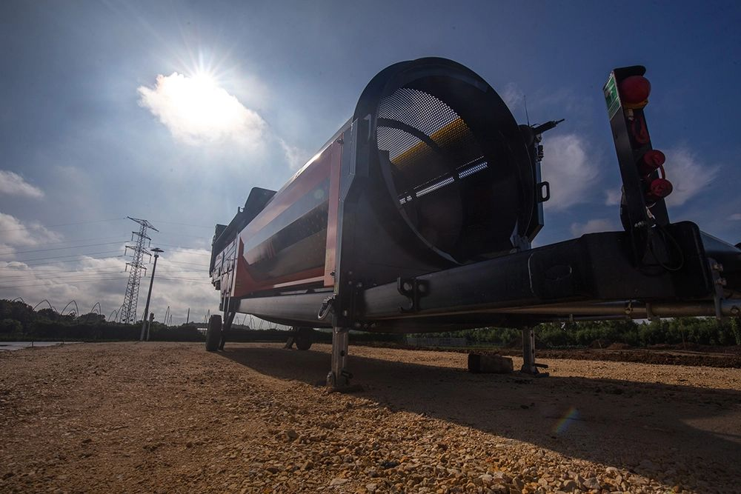 | © Magyar Agrár- és Élettudományi Egyetem
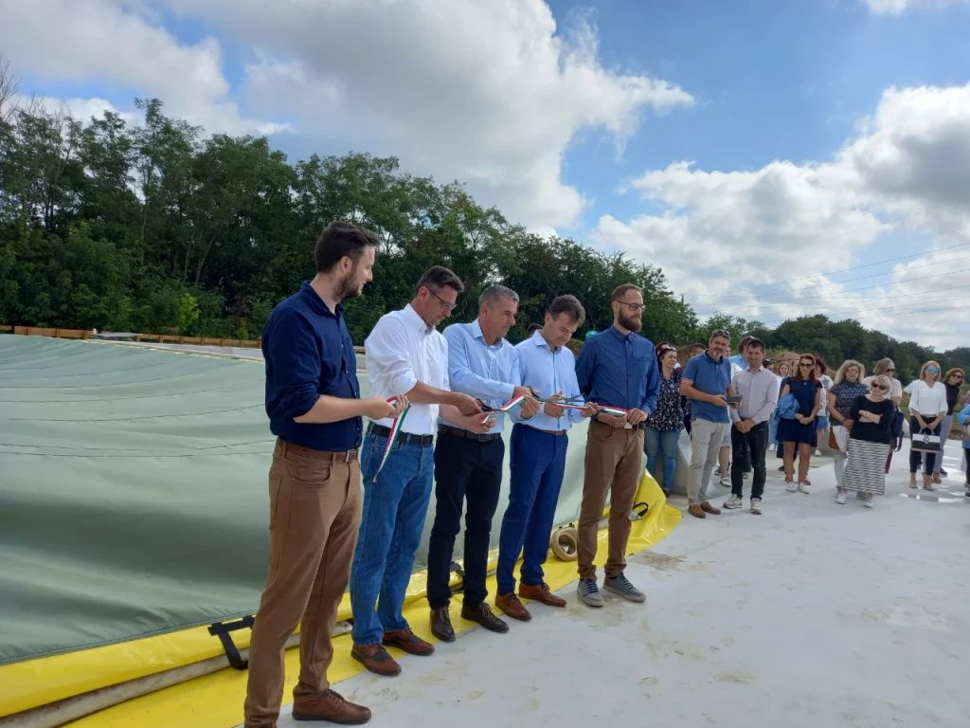 | © Magyar Agrár- és Élettudományi Egyetem
Eredeti tartalom: Magyar Agrár- és Élettudományi Egyetem
Továbbította: Helló Sajtó! Üzleti Sajtószolgálat
Ez a sajtóközlemény a következő linken érhető el:

